ВЫДЕРЖКИ ИЗ КНИГИ О ГРОДНЕНСКОМ УРЕ
Итак, первым пунктом ожесточенной борьбы на позициях наших укреплений был район местечка Сопоцкино под г. Гродно.
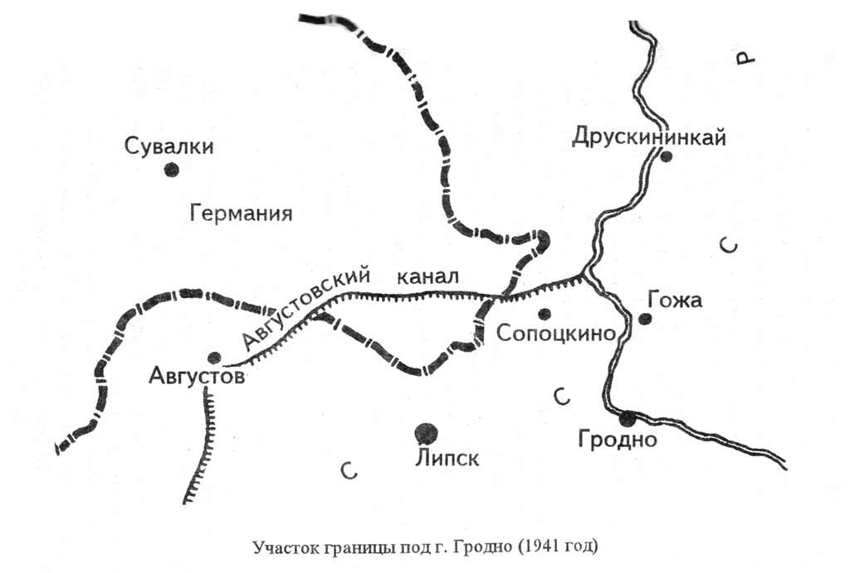
Наше внимание к этому району привлекло печальное событие, каких немало случалось после войны на земле Белоруссии. Осенью 1963 года геологи, работавшие у пограничного местечка Сопоцкино, обнаружили под бетонными глыбами взорванного ДОТа останки воинов - его защитников. Время не сохранило солдатские документы. Только у одного из погибших нашли медальон на имя красноармейца Хадиба Хабирова, уроженца Башкирии. Хадиб вместе с его девятью боевыми друзьями покоится в братской могиле в местечке Сопоцкино. Об их боевых делах говорят руины ДОТа, который до последнего часа они защищали.
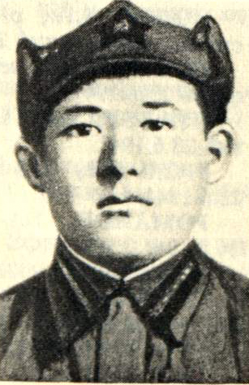 Хабиров Адиб Хикматуллинович 15.03.1920 г.р., Башкирская АССР, Туймазинский р-н, Арслановский с/с, д. Богады. Призван 10.10.1940 Буздякский РВК, Башкирская АССР, Буздякский р-н. в/ч5263 г.Лида. Анкета. Погиб в бою. Останки были обнаружены в 1964г. в одном из ДОТов 68 УР. Ошибочно принят за бойца 9 опаб. С учетом воспоминаний выжившего красноармейца Алексеено, Хабиров А.Х. служил в 1 батальоне, курсант учебной роты 184 СП 56 СД. Похоронен в сквере г.п. Сопоцкин.
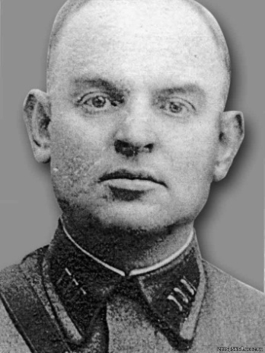
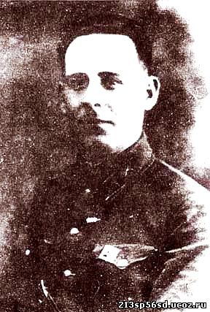
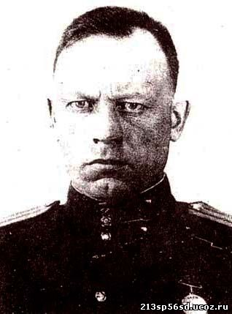
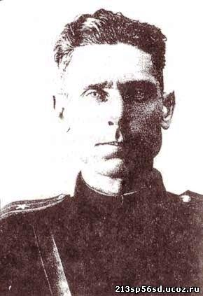
Но и донесения противника довольно обстоятельно говорят об этих боях. В донесении командира 28 пехотной дивизии говорится: "На участке укреплений от Солоцкино и севернее... речь идет прежде всего о противнике, который твердо решил держаться любой ценой и выполнил это. Наступление по действующим в настоящее время основным принципам не давало здесь успеха... Только с помощью мощных подрывных средств можно было уничтожить один ДОТ за другим... Для захвата многочисленных сооружений средств дивизии было недостаточно".
В документах говорится, что "русские защищаются в оборонительных сооружениях умело и искусно", неожиданно открывают огонь, нередко переходят в контратаки, дерутся врукопашную, осаждавшим "приходилось неоднократно отражать многочисленные и внезапные вылазки русских... солдаты же, прорвавшиеся из ДОТов на открытую местность, и там оказывали упорное сопротивление". Даже в ДОТе, сетовал враг, недостаточно взорвать одну амбразуру или выход из сооружения. "Приходилось вести борьбу за каждое помещение, так как, как правило, удавалось захватить лишь тех солдат, которые находились в данном подорванном отсеке".
Судя по донесениям, гитлеровцы полагали: в ДОТах сражались офицерские части или войска специального назначения. В действительности это были рядовые, линейные подразделения и части укрепленных районов. Так, в районе Гродно вновь построенные ДОТы занимали подразделения 68 Гродненского укрепрайона - его 9-й отдельный пулеметный батальон в районе Сопоцкино и 10-й Отдельный пулеметный батальон в районе Липска. Воины этих частей укрепрайона с самого начала войны героически и самоотверженно отстаивали свои позиции. Об этом свидетельствует донесение начальника Отдела политической пропаганды 68 УРа полкового комиссараХабровицкого от 30.06.1941 года "О боевых действиях частей 68 УРа с 22.06.1941 года", в котором говорится: "22.06.1941 года в 4 часа противник открыл сильный артогонь по всему району 9 и 10 опб. После 1,5 часовой артподготовки противник перешел в наступление, пульбаты вступили в бой, открыв огонь из ДОТов по наступающему противнику... До 14.00 22.06.1941 г. с командного пункта комендант УРа поддерживал с пульбатами телефонную связь, которая позднее прекратилась и восстановить ее не удалось, так как к этому времени полевые войска отошли... Судьба личного состава 9 и 10 Отдельных пулеметных батальонов, находившихся в ДОТах, неизвестна". В донесении говорилось, что батальоны укрепрайона были подняты по боевой тревоге ночью за два часа до нападения фашистов и до начала вражеской артподготовки успели занять ДОТы, загрузить в них боеприпасы. Для оказания помощи штабом и отделом политической пропаганды укрепрайона в 9-й опб были направлены начальник штаба артиллерии капитан А.И. Титов и начальник партийной школы Г.Л. Гришаев
В середине дня 22 июня враг прорвал линию фронта на стыке пулеметных батальонов, вышел на левый фланг, а затем и в тыл 9-го опб. Были обойдены ДОТы и 10 батальона. Наши воины, сражавшиеся в ДОТах, оказались отрезанными...
Работа над архивными документами и в Главном управлении кадров Министерства Обороны позволила установить новые факты о боях в ДОТах укрепрайонов, выявить имена многих воинов-героев этой борьбы, найти некоторых оставшихся в живых защитников.
В августе 1941 года линию фронта под городом Речица на Днепре перешла группа советских офицеров. Они еле передвигались, были до предела измождены. В составе группы были офицеры из руководства 68 укрепрайона А.И. Титов и Г.Л. Гришаев. Их письменные доклады командованию раскрывали новые имена, приводили новые факты. Когда в 4 часа утра 22 июня, писали офицеры, противник открыл ураганный огонь, а в воздухе появились вражеские самолеты, местечко Сопоцкино и ближайшие деревни вскоре заполыхали огнями пожаров. Командир 9 отдельного пулеметного батальона капитан Петр Васильевич Жила вместе с прибывшими офицерами выехал на командный пункт, находившийся в ДОТе. Он лично возглавил борьбу опорных пунктов с наседавшим врагом. А.И. Титов и Г.Л. Гришаев помогали комбату.
Вплоть до 26 июня 1941 года гарнизоны ДОТов батальона вели ожесточенный бой с врагом, это были необычайно героические и полные трагизма дни. Сражались в полном отрыве от своих сил. Отбивали атаки противника в лоб, с тыла и флангов. Отбивали натиск его штурмовых групп, вооруженных штурмовыми орудиями, скорострельными пушками и пулеметами, дымовыми зарядами и взрывчаткой. Лишь частично построенные ДОТы сражались в одиночку или мелкими группами, часто не имея огневой связи друг с другом, не прикрывая друг друга. Поэтому бойцам, вооруженным пулеметами и винтовками, приходилось нередко вести бой из окопов, вырытых на подступах к укреплениям. Используя непростреливаемые из ДОТов участки и численную слабость наших укреплений, гитлеровцам удавалось одно за другим блокировать укрепления и подрывать их. И тогда командир батальона П.В. Жила решает пойти на прорыв.
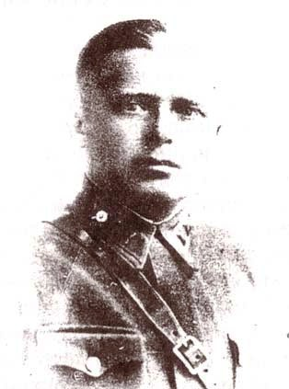
На правом фланге, тоже в окружении, у самого Немана, сражался, истекая кровью, 213-й стрелковый полк 56-й стрелковой дивизии. Его командир майор Яковлев Тимофей Яковлевич предложил совместно форсировать Неман у селения Гожа, а потом, двигаясь лесами в северо-восточном направлении, пробиваясь к линии фронта. В ходе жестокого боя 26 июня 1941 года остатки полка и батальона форсировали Неман, продвигаясь в направлении на Друскеники.

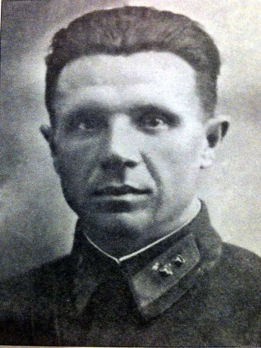
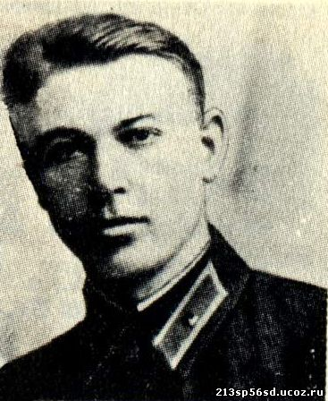
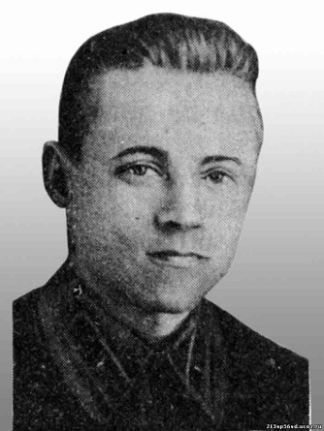
При этом под Друскениками выдержали ожесточенную схватку с врагом, разгромив часть его сил. Бывший курсант учебной роты полка, учитель Султан Аскерханов сообщил, что это был 142 пехотный полк противника. При этом, пишет он, было взято 180 пленных, 15 машин, повозки, оружие, знамя. "Я хорошо помню, - заключает он, - что знамя взял старший сержант Комиссаров, родом из Орехово-Зуева под Москвой". Движение на восток, к фронту, продолжалось. В нескольких боях и стычках с преследовавшими остатки полка и батальона гитлеровцами погибли многие бойцы и командиры, среди них комиссар полка Черных, политрук Репало, младший лейтенант Тибилов. Раненым был схвачен врагом командир 213 стрелкового полка майор Т.Я. Яковлев. О его последних часах жизни рассказывает встретивший Яковлева во вражеском концлагере Сувалки бывший писарь первого батальона, однофамилец своего командира полка красноармеец Л.Ф. Яковлев:
"Он был худ, избит, в порванной одежде, ранен, но в своей форме. На прощание уверил нас в неизбежной победе над фашистами. "Не гнитесь перед врагом, сражайтесь и боритесь кто и где как сможет" - это было его последнее к нам обращение, нас уже пинками гнали дальше. А позднее мы услышали, что майора Яковлева враги застрелили. При его ненависти к врагу этому нельзя было не поверить".
И все же нескольким группам бойцов и командиров 213 стрелкового полка и 9 пулеметного батальона удалось достичь линии фронта, присоединиться к своим. Был среди них и капитан П.В. Жила. Он продолжал сражаться на фронте, получил звание майора, командуя стрелковым полком. В январе 1943 года в бою под Новороссийском был тяжело ранен, лишился ноги. Наградной лист. И жил после войны в Ростове-на-Дону. В свое время от него поступило письмо: "Мужественно сражались все гарнизоны, - пишет он. - И укрепления 1-й роты лейтенантаПаниклева И.А., располагавшейся по Августовскому каналу от реки Неман. И расчеты 2-й роты у села Новоселки, фамилию командира которой, к сожалению, забыл. Этой роте принадлежал ДОТ, в котором погиблиX.Хабиров и его боевые друзья. И учебная рота лейтенанта Кабылкина Т.И. в районе деревни Новинки. 3-я рота нашего батальона располагалась от нас в большом отрыве - в районе г. Августов. Как там обстояло дело, сведений не имею. Трудно выделить кого-то особо. Если враг не прошел и не прорвал оборону 9-го отдельного пулеметного батальона, значит сражались не отдельные лица, а весь состав батальона достойно встретил врага".
Трагично сложилась фронтовая судьба А.И. Титова и Г.Л. Гришаева. Они после выхода из окружения снова вернулись на фронт, командовали полками. ПодполковникА.И. Титов погиб 23 сентября 1944 года, командуя артиллерией 12-й Краснознаменной бригады морской пехоты ссылка,№553. Наградной лист лицевая сторона, оборот , подполковник Г.Л. Гришаев погиб в июле 1944 года, командуя 735 стрелковым полком 166 СД ссылка,№1, наградной лист. "В течение долгих четырех дней 22-25 июня 1941 года, - писал 24 мая 1944 года, незадолго до своей гибели, подполковник Гришаев, - гарнизоны ДОТов вели бой имеющимся одним боекомплектом. Немцы блокировали целый ряд ДОТов, Сжигали и подрывали закрывавшиеся на массивные двери расчеты. В ДОТах погибали и семьи офицерского состава, сражавшиеся вместе со своими отцами и мужьями".
Самоотверженно оборонялись в районе деревни Новинки гарнизоны нескольких ДОТов учебной роты. Это в первую очередь ДОТ 59 младшего лейтенанта П.Н. Чусь, ДОТ 72 лейтенанта В.А. Пилькевича и ряд других укреплений. Гитлеровцы одно за другим подрывали эти укрепления. В ДОТе 51, как сообщил проживавший в городе Гродно бывший его комендант В.Г. Мачулин, особенно геройски проявили себя младший сержант Сорокин, курсанты учебной роты Евсеев, Абдрахманов.
Воины батальона доставили много хлопот штурмовавшим их позиции гитлеровцам. До последней возможности они прикрывали подступы к своим укреплениям, находясь как во вне их, во внешнем охранении, так и внутри. Когда же вражеским штурмовым группам, наконец, удавалось подобраться непосредственно к ДОТу, они все равно не сдавались, а укрывались в его глубине. Это были вынуждены признать в своих донесениях гитлеровцы. Так, командир вражеской 28 пехотной дивизии в донесении о боях за советские ДОТы в районе Сопоцкино писал: "Гарнизоны укрывались при атаке в нижних этажах. Там их невозможно было захватить... Как только штурмовые группы откатывались, противник снова оживал и занимал амбразуры, насколько они были еще невредимы." И дальше: "Защитники долговременных оборонительных сооружений сражались упорно и ожесточенно. Они боролись в большинстве случаев до последнего человека".
Враг был вынужден признать несокрушимую стойкость советских воинов. С такой самоотверженностью немцы столкнулись впервые. В одном из документов немецкого командования находим запись: "В одном укреплении сражался последний оставшийся в живых человек. Он стрелял даже тогда, когда ДОТ взорвали. Этот защитник убил двух немецких унтер-офицеров, когда они попытались после взрыва войти в бункер. Раненый офицер взорвал себя, положив на грудь гранату и спустив чеку, после того как он не мог уже больше стрелять".
Это вынужденное признание врага о подвиге советского офицера участник боев в 59 ДОТе, бывший курсант Учебной роты 9 опб, проживавший в с. Барятин Тульской области Андрей Данилович Шмелев связывает с именем своего командира. "Младший лейтенант П.Н. Чусь - комендант нашего ДОТа 59, - пишет он, - из пулемета уложил много гитлеровцев. Когда они ворвались в ДОТ, он подорвал себя гранатой, одновременно уничтожив двух вражеских унтер-офицеров". Так погиб отважный советский офицер П.Н. Чусь, до сих пор числящийся в списках пропавших без вести воинов великой войны.
В борьбе против наших укреплений гитлеровцы применяли всё: дымовые шашки, огнеметы, артиллерию разных калибров вплоть до тяжелых штурмовых и бетонобойных систем, подрывали ДОТы зарядами тола в 150-200 кг. Были попраны все нормы ведения войны, элементарные законы человечности. "Русские в укреплениях борются исключительно ожесточенно, - доносит командир 43-го фашистского штурмового батальона. - Даже тяжело раненный, умирающий русский, который стонет в агонии на земле, продолжает борьбу. Поэтому необходимо каждого обнаруженного в ДОТе раненного или убитого многими выстрелами из пистолета делать совершенно не опасными для наших войск".
Документ потрясающего цинизма! Пристреливать раненых, надругаться над трупами убитых... И это делали линейные войска вермахта! Не только пристреливали раненых, но и спокойно оставляли тяжело раненых умирать в пороховом и газовом дыму. "Число убитых в ДОТе, - сообщает командир 742-го саперного батальона, - определять не стали, т.к. из-за скопившихся там взрывных газов заходить в ДОТ было нельзя". А.Д. Шмелевпродолжает: "В ДОТе 59 нас осталось раненых четверо курсантов и сержант Воронин. Их фамилии: Кузьминых, Петров, а четвертого не помню. Биться было нечем и 27 июня мы затихли. А на следующий день в ДОТ ворвались фашисты и, посадив нас к стене (стоять мы не могли), расстреляли. Я с простреленной грудью остался жить".
В ходе исследования удалось найти несколько оставшихся в живых солдат и командиров, оборонявших ДОТы под Гродно. Интересные сведения о взаимодействии своего ДОТа №51 с пограничной заставой лейтенанта В.И. Усова, посмертно удостоенного звания Героя Советского Союза, приводит бывший комендант ДОТа лейтенант в отставке В.Г. Мачулин: "Сразу же после вражеской артиллерийской подготовки заговорила огнем застава Усова, находившаяся примерно в километре от нас. До 8-9 часов утра с этого направления к нам не приблизился ни один немецкий солдат". Бывший командир саперного взвода 172-го саперного батальона лейтенант в отставке Д.И. Федькин так вспоминает об этой заставе: "Особенно хочется отметить мужество пограничников, которые оставили свою заставу только на четвертые сутки, т.е. 25 июня. Не имея ДОТов и тяжелого оружия, они наносили врагу чувствительные потери".
П.В. Жила, В.Г. Мачулин, Л.И. Ирин и другие в своих воспоминаниях называют имена героев боев в ДОТах под Сопоцкино: лейтенанта Т.И. Кабылкина, младшего лейтенанта Ф.Т. Суетова, младшего лейтенанта И.А. Паниклева и др. Мачулин отмечает, что действия защитников ДОТов были особенно успешны и результативны там, где вместе с ними успели развернуться полевые войска. "На участке 1-й роты, - пишет он, - закрепился стрелковый полк (213 СП), там дело было по-другому. Как рассказали мне уже после войны местные жители, здесь были траншеи, в которых в три-четыре ряда лежали истребленные гитлеровцы. После боев оккупанты вывозили их останки". В сводке вражеского командования о потерях 28 пехотной дивизии за первый месяц войны называется довольно внушительная для дивизии цифра - 1814 человек убитых и раненых солдат и офицеров.
Есть основания утверждать, что значительную часть этих потерь дивизия понесла в боях за ДОТы под Гродно...
P.S. В настоящее время, благодаря сайту ОБД-мемориал, и помощи Денисовой Майи Александровны удалось уточнить судьбы некоторых командиров 9 опаб.

